Vzorčni učni scenarij
-Uvajanje temeljnih vsebin računalništva in informatike (RIN)-
Tema: Kodiranje skrivnostnih sporočil
Avtor-ji: |  |  | Barbara Smogavc Marinšek |  | VIZ: | 2. OŠ Slovenska Bistrica
Morebitni zunanji izvajalec: |  |  | /
Razred oz. starost otrok (predšolska vzgoja): |  |  |  | 3. razred
Trajanje izvedbe (pedagoške ure): |  |  |  | 2 uri
Medpredmetno | DA-NE | Vključeni predmet-i (navedite, če je to relevantno): |  |  |  |  | RAP
Področje RIN:  Označite ustrezno. |  |  | - Računalniški sistemi  - Podatki in analiza  - Algoritmi in programiranje  - Omrežja in internet  - Učinki računalništva in informatike
Poljuden opis bistvenih dejavnosti (Potrebno predznanje, kaj so učenci počeli in na kakšen način, max. 1500 znakov) |  |  | - Prebrali smo pravljica za uvod Čarobna kost.  - Frontalno sem predstavila GEO drevo na primeru: Mama kuha kosilo.  - Igrali smo se detektive in barabine. Barabini so svoje sporočila skrbno zakodirali, nato pa so jih detektivi skušali razvozlati s pomočjo GEO drevesa.  - Učenci so delali v parih. Njihova naloga je bila, da sestavijo eno poved in jo dajo učiteljici v pogled, da se preveri pravilnost povedi. Nato sta učenca v paru poved zakodirala s kodo SJVZ (GEO drevo). Ko so končali, so izmenjali te zakodirane povedi z drugimi pari učencev. Zmagovalec je tisti par, ki prvi dešifrira skrivno sporočilo. Pomembno je bilo tudi, da učenca v svoji šifri nista naredila napak.  - Nato smo tako ponovili še za Huffmanovo drevo.
ATO |  |  | Algoritmi in programiranje:  - Učenci razvijajo logično mišljenje in spretnost kodiranja oz. dekodiranja podatkov.  - Učenci spoznajo pomen simbolov in znakov.
Koraki izvedbe aktivnosti (opis) |  |  | Izvedba dejavnosti po korakih:  - RAZLAGA GEO DREVESA oz. HUFFMANOVEGA DREVESA FRONTALNO NA TABLI. (SJVZ)  - SAMI V PARIH NAPIŠEJO 1 POVED IN JO ODDAJO UČITELJICI V POGLED.  - NATO JO ZAKODIRAJO V KODI SJVZ OB POMOČI GEO DREVESA oz. HUFFMANOVEGA DREVESA.  - NATO JO DAJO DRUGEMU PARU, KI JO POSKUŠA RAZVOZLAT IN ODKRIT MOREBITNE NAPAKE.  - UGOTOVIMO KATERA DVA STA BILA NAJBOLJŠA BARABINA OZ. DETEKTIVA.  (Naredimo tako tudi za Huffmanovo drevo.)
Kriteriji spremljanja napredka učečih se (npr. vprašanja vzgojiteljev za otroke ob koncu aktivnosti, dogovorjeni kriteriji, rubrike, vprašalniki..) |  |  | Pri tej dejavnosti so učenci imeli nekoliko težav pri prvem zapisu kod in so boljši učenci imeli 1 napako v celem zapisu. Medtem, ko so imeli slabši učenci več napak in so jim nato boljši učenci pomagali. Po zaključeni dejavnosti so še sami poskušali šifriranje in dešifriranje in so bili pri tem vedno bolj uspešni.  Učencem je to kodiranje bilo zelo všeč, zato smo isto nalogo ponovili s Huffmanovim drevesom. S tem so imeli nekoliko več težav, vendar je tudi to nato steklo.
Didaktični pripomočki za izvedbo |  |  | GEO drevo, Huffmanovo drevo, beli lističi papirja
Didaktična gradiva Dodajte povezave do gradiv |  |  | Povezava do spletne učilnice gradiv:  https://skupnost.sio.si/mod/forum/view.php?id=366696
Refleksija učečih se Kaj so se naučili, spoznali, kje bo to uporabno, kaj jim je bilo všeč, kako so se počutili in bili motivirani... |  |  | Učenci so se seznanili z GEO drevesom in Huffmanovim drevesom. To jim je to bilo zelo všeč. Ta dejavnost je še vedno aktualna in se učenci v Rap-u še vedno igrajo s kodiranjem in dekodiranjem sporočil.
Refleksija učitelja/vzgojitelja  Katere cilje so učeči se dosegli – kako to veste? Kaj bi izboljšali, spremenili... |  |  | - Naučili so se kodiranja z GEO drevesom in Huffmanovim drevesom. To so dokazali s tem, da so znali poved spremeniti v kodo (zakodirati) brez napak.  - Naučili so se dekodiranja z GEO drevesom. To so dokazali s tem, da so znali kodo pretvoriti v pravilno poved.  - Naučili so se, da morajo biti pri zapisu kode zelo natančni, da ne naredijo napak, saj je nato težko najti pravo poved.  Če bi še enkrat izvedla to dejavnost, bi najprej šifrirali zelo enostavne pripravljene povedi. Saj so si nekateri učenci izbrali pretežke povedi, ki jih je bilo težko zakodirati in jim je to vzelo veliko časa.
Priloge:  Fotografije, posnetki* izvedbe, izdelki učencev, ... |  |  | 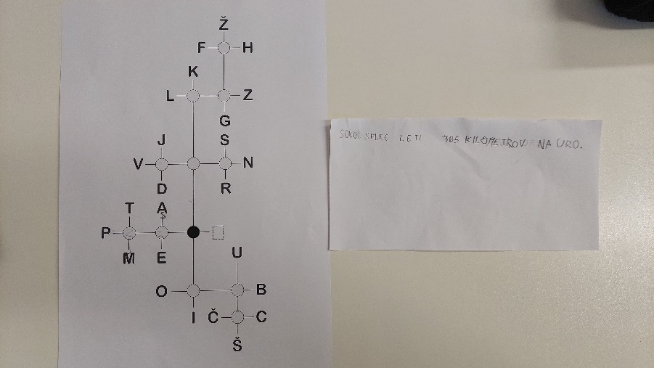  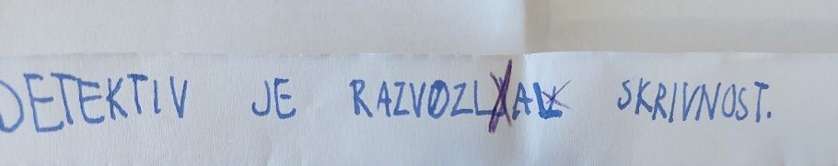  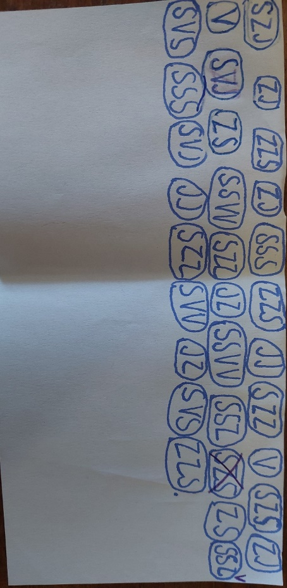  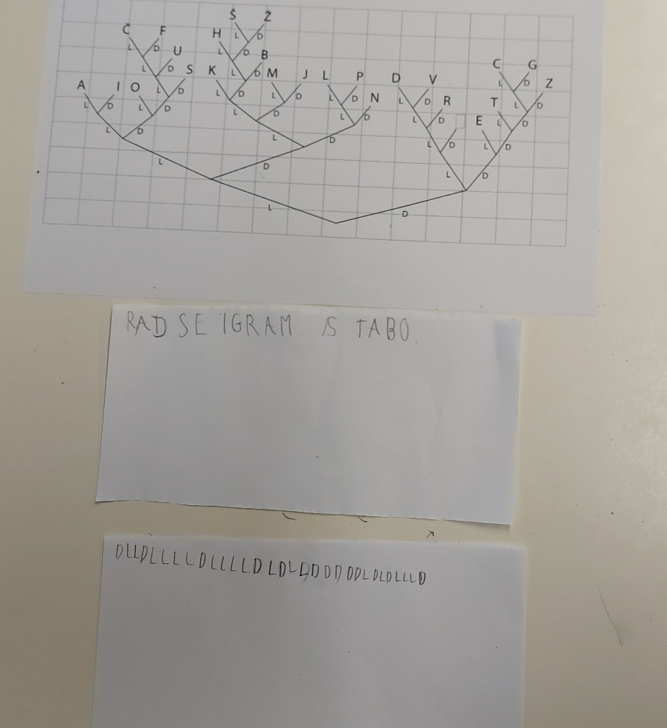
*Posnetke naložite na arnes.video kot nenavedene in oddajte povezavo.

